LYCEE MARECHAL SOULT - MAZAMET

CCF 2 - BTS CRSA - EPREUVE DE MATHEMATIQUES E31

Vendredi 15 Avril 2016 - Durée : 55 min
NOM :________________________

L'utilisation d'une calculatrice scientifique ainsi que du logiciel Géogébra est autorisée.
Aucun document n'est autorisé.
La clarté du raisonnement et la qualité de la rédaction entreront pour une part importante
dans l'appréciation des copies.

Exercice 1 -
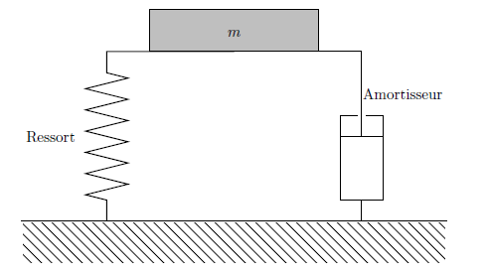
Une machine, assimilée à une masse m , est posée sur le sol à l'aide d'une suspension amortie comme le montre le schéma ci-dessous.

On repère la position de la masse m (en Kg) par la longueur y (en mètres) du ressort ; cette longueur y est une fonction
du temps t ( en secondes), ainsi t ∈ [ 0 ; + ∞ [.
En écrivant la condition d'équilibre du système, on obtient l'équation différentielle suivante, avec y' qui désigne la vitesse de la masse m c'est-à-dire la dérivée première de y et y'' qui désigne son accélération c'est-à-dire la dérivée seconde de y :
( E ) :$y ''+ky '+25y=20$ . où k est une constante réelle positive qui dépend des
caractéristiques de l'amortisseur.

Le but du problème est d'étudier le mouvement de la masse m, c'est-à-dire d'exprimer y en fonction du temps t.

1°) On considère l'équation différentielle sans second membre associée à l'équation différentielle ( E ) :
( E₀ ) :$: y ''+ky '+25y=0$ .
- Ecrire l'équation caractéristique associée à l'équation différentielle ( E₀ ), puis calculer le discriminant de cette équation caractéristique.
Réponse :

1/5

- On veut éviter toute solution conduisant à des oscillations du système, c'est-à-dire toute solution faisant intervenir les fonctions trigonométriques. Déterminer l'intervalle dans lequel il faut choisir le nombre k ?

Réponse :

Dans la suite du problème, on prend k = 10 .

2°) Résoudre l'équation différentielle (E₀) : $y ''+10 y '+25 y=0$ .

Réponse :

3°) On note g la fonction constante définie sur [ 0 ; + ∞ [ par $g\left(t\right)=a$ , avec a un nombre réel.
Déterminer le réel a pour que la fonction g soit une solution particulière de l'équation différentielle ( E )
et donner l'expression de g.

2/5

4°) En déduire les solutions de l'équation (E) :

Réponse : y (t) =

5°) On suppose que la longueur à vide y(0) du ressort est 0,4 mètres. De plus, sa vitesse initiale y' (0) est nulle.
A l'aide du logiciel Géogébra, déterminer la solution particulière de (E) répondant au problème.

Réponse :



APPELER LE PROFESSEUR pour expliquer votre démarche.

6°) Déterminer à quel instant la position de la masse sera de 72 cm..

Réponse :

3/5

Exercice 2
Les deux parties de cet exercice peuvent être traitées de façon indépendante.
Une entreprise fabrique des anneaux Truarc (circlips) E Type 863 dont le diamètre D extérieur est de 8 mm.
On s'intéresse à leur diamètre de fond de gorge G.
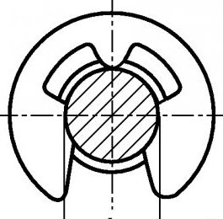
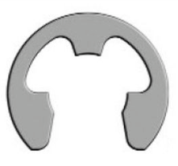
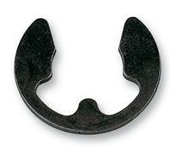

G D

Partie A. Tous les résultats dans cette partie seront arrondis à 10 ⁻ ² près
On désigne par X la variable aléatoire qui, à chaque circlip pris au hasard dans la production, associe son diamètre de fond de gorge exprimé en millimètres.
On admet que la variable aléatoire X suit la loi normale de moyenne 6,4 mm et d’écart-type 0,03 mm.

1°) L'intervalle de tolérance pour le diamètre de fond de gorge d'un circlip étant compris entre 6,33 millimètres
et 6,47 millimètres, calculer la probabilité qu’un circlip prélevé au hasard dans la production
soit acceptable pour son diamètre de fond de gorge.

2°) Déterminer le nombre réel α tel que la probabilité qu’un circlip prélevé au hasard dans la production ait
un diamètre de fond de gorge d'au moins α mm est égale à 0,95.


APPELER LE PROFESSEUR pour expliquer votre démarche.

Partie B. Tous les résultats dans cette partie seront arrondis à 10 ⁻ ³ près
Un revendeur reçoit un lot important de circlips. Il veut vérifier que la moyenne μ de l’ensemble des diamètres de fond de gorge, en millimètres, des circlips constituant ce lot est égale au diamètre de fond de gorge théorique
de 6,4 mm.
On note Y la variable aléatoire qui, à chaque circlip prélevé au hasard dans la livraison, associe son diamètre de fond de gorge en millimètres.
La variable aléatoire Y suit la loi normale de moyenne inconnue μ et d’écart-type σ = 0,03.

On note $\overline{Y}$ la variable aléatoire qui, à chaque échantillon aléatoire de 50 circlips prélevés dans le lot, associe le diamètre de fond de gorge, en millimètres, des circlips de cet échantillon.
La livraison est assez importante pour que l’on puisse assimiler ces prélèvements à des tirages avec remise.

Le revendeur construit alors un test d’hypothèse bilatéral au seuil de signification de 5%.

1°) Quelle hypothèse nulle H₀ doit-il prendre pour construire ce test ?
Quelle est alors l'hypothèse alternative H₁ ?

2°) Justifier que, sous l’hypothèse H₀ , la variable aléatoire $\overline{Y}$ suit la loi normale de moyenne 6,4 et
d’écart-type 0,004.

4/5

3°) a) On a représenté ci-dessous la loi normale de moyenne 6,4 et d'écart type 0,004.
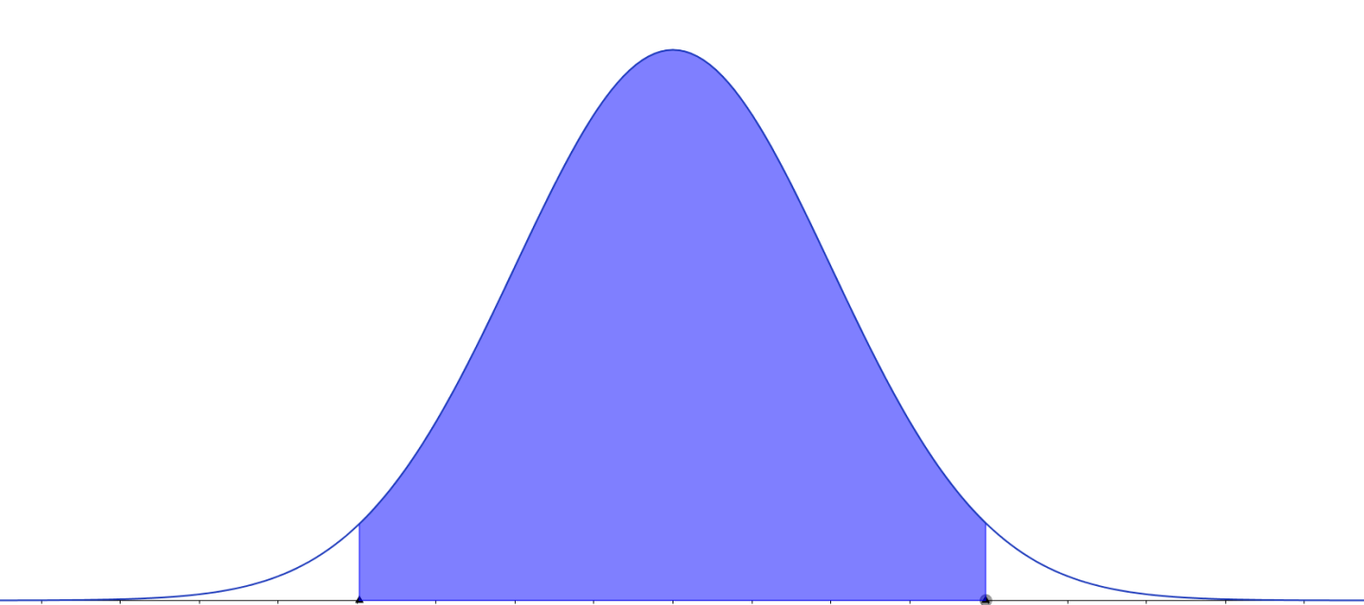
Compléter le schéma avec des probabilités .

………………………………………

……………………………………

……………………………..

$6,4-h$ 6,4 $6,4+h$

b) Déterminer sous l’hypothèse H₀ le nombre réel positif h tel que : $P\left(6,4-h≤\overline{Y}≤6,4+h\right)=0,95.$

4°) En déduire l’énoncé de la règle de décision permettant d’utiliser ce test.

5°) Le revendeur prélève un échantillon aléatoire de 50 circlips dans la livraison et il constate que la
moyenne des diamètres de fond de gorge de l’échantillon est de 6,39 mm.
Le revendeur estime que l'entreprise n’a pas respecté ses engagements et renvoie tout le lot.
Peut-on, au seuil de 5 %, conclure que le revendeur a raison ? Justifier la réponse.

5/5

